Утверждаю:

Заведующая МБДОУ Дубёнский д.сад
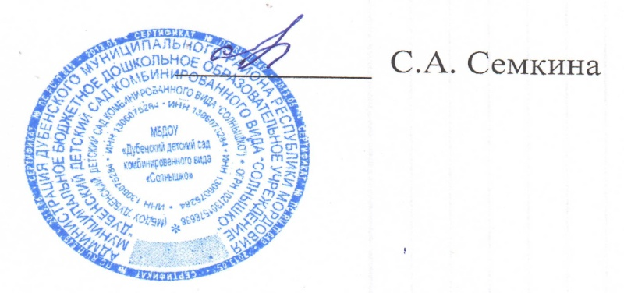
комбинированного вида «Солнышко»

Приказ № 17 о.д. от 02.09.2019 год.

Учебный план на 2019 -2020 учебный год
по структурному подразделению «Петровский детский сад «Улыбка»
№ п/п | Возрастная подгруппа | Количество занятий в неделю | Длительность занятий
1 | 1 младшая подгруппа | 10 | Не более 10 минут
2 | 2 младшая подгруппа | 11 | Не более 20 минут
3 | Средняя подгруппа | 11 | Не более 20 минут

Количество занятий в неделю
Приоритетные направления  Образовательные области | Непосредственно образовательная деятельность | 1 младшая подгруппа | 2 младшая подгруппа |  |  | Средняя подгруппа
Инвариантная часть (обязательная)

Познавательно-речевое направление

Образовательные области
«Познание»  «Социализация  «Безопасность» | Формирование элементарных математических представлений | - | 1 |  |  | 1
 | Формирование целостной картины мира, расширение кругозора детей:  -ребёнок и окружающий мир | 1 | 1 |  |  | 1
 | Конструирование | 0,5 | 0,5 |  |  | 0,5
 | Ручной труд
«Коммуникация»  «Чтение художественной литературы» | Развитие речи; | 0,5 | 0,5 |  |  | 0,5
 | Обучение грамоте
 | Ознакомление с художественной литературой | 0,5 | 0,5 |  |  | 0,5
Художественно- эстетическое направление

«Художественное творчество» | Рисование | 1 | 1 |  |  | 1
 | Лепка | 1 | 1 |  |  | 1
 | Аппликация | 0,5 | 0,5 |  |  | 0.5
«Музыка» | Музыкальное | 2 | 2 |  |  | 2
Физическое направление

«Здоровье»  «Физическая культура» | Физкультурное | 3 |  | 3 |  | 3
ИТОГО |  | 10 |  | 11 |  | 11
Вариативная(модульная) часть
Приоритетные направления | Кружок |  |  |  | 1

